基于智慧课堂的数学教学模式改革的探究

**摘要：**在新课程改革的背景下，智慧课堂这个新名词新理念慢慢走进课堂教学，智慧课堂顺应了新课标加强师生互动与交往的要求，突出学生在学习中的主体地位，使整个课堂更具有智慧，最大程度发挥学生学习的热情和能力。教师打造数学智慧课堂，可以通过创设情境、微课导学、任务问题串、合作探究、多方评价等方式进行教学环节设计，在确保顺利完成教学任务的同时，对教学方法进行创新，使学生真正的得到思维的锻炼，感受数学的魅力与价值。本文简述数学智慧课堂的特点，并对具体的教学模式进行了探讨。

**关键词：**数学教学 智慧课堂 教学模式

随着新课改的不断深入实施，信息技术和课堂教学不断的深度融合，智慧课堂这个新名词新理念慢慢走进课堂教学，智慧课堂顺应了新课标加强师生互动与交往的要求，突出学生在学习中的主体地位，使整个课堂更具有智慧，最大程度发挥学生学习的热情和能力。数学学科被称为思维的体操，如何在智慧课堂下培养学生的思维能力、逻辑能力、创新能力，转变传统的教学模式，提升教学效果，打造充满活力的课堂是当前信息化2.0大潮下数学教师必须要研究的课题。

一、数学智慧课堂的意义与特点

所谓智慧课堂，是以教师的智慧为主导、学生的智慧为主体、教学知识为基础的课堂，这三者在活动中进行碰撞，擦出智慧的火花，形成全面、和谐、健康的教学过程。

智慧课堂有以下特点：首先与传统的课堂教学相比，智慧课堂要有先进的信息设备与优质教育资源库的支撑，如平板电脑、多媒体教室、各大教育资源网站；其次是教师和学生具有一定的信息素养，教师能够熟练利用各类优质教育资源，对学生进行课前推送导学案，课后进行在线辅导，而学生可以通过课前自学和回帖充分发现自己知识的欠缺，给教师准确的反馈；最后是教学理念的转变，智慧课堂的教学要从教授知识走向传输智慧，教师要转变理念，在传授知识的同时，引导学生掌握一定的学习智慧，成为智者，因此课堂模式不是传统的教师根据经验备课，而是以学定教，充分考虑学情，学生会的不讲、学生不太会的少讲、学生不会的多讲，最大限度的利用课堂时间，解决学生最需要解决的重点难点。同时智慧课堂要求教师更树立合作的意识，在合适的时间组织学生开展合作学习互动，得到知识的积累和智慧的发展。

二、智慧课堂下数学教学模式分析

1.利用翻转课堂安排最合适的教学过程

智慧课堂可以利用视频教学打破传统课堂教学模式的时空限制，将接受知识与探究学习有机的结合。例如，图形变换中的《旋转》一课，可以先让学生课前观看微课视频，初步感知图形的旋转的特点和性质，并在视频中提出问题，学生在课堂中带着疑问学习，教师所要做的是从学生的反馈结合本节课的教学重难点进行疑惑的解答，学习变得更加有针对性。

2.利用微课打破课堂45分钟的教学局限

微课是信息化时代下新的教学产物，其特点是简短、生动、动画图文并茂，能很好的吸引学生的注意力，引发他们主动思考。微课的出现和运用，使教与学都不在局限于课堂，使学生课前、课上、课后都能有充分的选择权，选择自己薄弱的知识点进行反复学习，真正从教师为中心转变为学生为中心。例如，《等腰三角形》一课，可以利用微课展示等腰三角形的性质，使学生自然的发现轴对称图形的特点，寻找相等的边和角，课后学生可以反复观看微课，通过形象的动画加深记忆，化繁为简，把传统的教学难点转化为学生容易掌握、乐于学习的知识。

3.创设合理情境，开启学习智慧

新课程要求树立终身学习和终身教育的思想，学会学习比学会知识更为重要，要树立知识从生活中来，服务于生活的理念，学生掌握良好的学习方法、养成良好的学习习惯成为数学教育的重要任务。智慧课堂中，教师要为学生创设生动、有趣的教学情境，与学生学习、生活相联系，充满生活气息的课堂，教学氛围会更加活跃，学生的学习兴趣就更高。例如，在讲概率一章，可以创设各种生活中的真实情境，比如买彩票、抽签、掷骰子这类的模型，可以利用微课或者多媒体互动软件，让学生在课前以游戏的形式多次尝试，记录结果，课上小组交流，将每组的结果进行综合，学生亲身体验数学知识的生成过程，能够更深刻的体会频率、概率的区别和联系，并且更愿意参与教学过程和教学活动。这样的课堂，不再是教师一厢情愿的传授，而是师生互动，给予学生发现知识，获得知识的机会与方法，领悟数学的思维和智慧。

4.通过问题与任务的引领，提升思维能力

数学的教学不是要进行简单的知识传授，数学教学的核心是对学生的思维进行训练，这不仅是素质教育的要求，也符合人的认知过程的发展，这才是数学学科智慧课堂的真正价值。智慧课堂中，教师可以通过问题串的设计，注重发挥问题或任务的导向性、典型性，反复渗透获得知识的思维方法，或者设计一些可探索的、开放性的综合型题目，使学生能够在综合题目的变化中体会知识的迁移和联系，训练思维能力的提升。

例如在讲《矩形的判定》一课的导入部分，引出问题串：问题一：我们之前学习过哪些基本的几何图形？问题二：学习这些几何图形时我们都学习了哪些知识？有图形的定义？还有呢？问题三：思考我们之前学习的几何图形的性质和判定之间有什么关系？问题四：回忆之前学习的矩形的定义与性质，你能根据这些性质猜想矩形的判定可能会有哪些吗？（指出定义也是判定方法）教师通过问题串，引导学生发现已经学习过的几何图形的共性，发现几何性质与判定的互逆关系，进而从矩形的性质猜想矩形的判定。

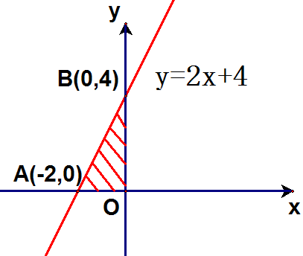例如在讲复习课《与一次函数有关的面积问题》时给出一系列探究问题：

如图已知一个一次函数y=2x+4。

（1）求这个一次函数的图象与x轴的交点A和与y轴的交点B的坐标。

（2）求△AOB的面积。

例题

此题考察的是一次函数的图像和性质，以及一次函数图像和坐标轴所围得三角形的面积问题。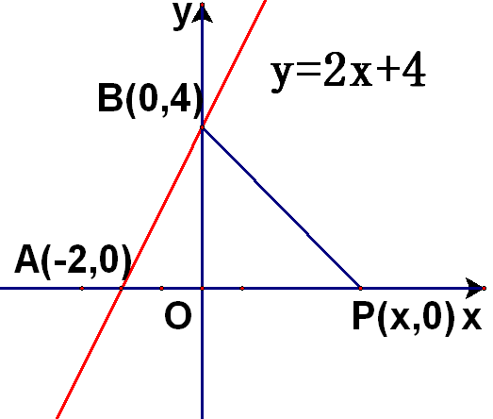在此题的基础上增加动点，给出三个变式训练：

（变式一）如图，已知点P（x，0）是x轴上的一个动点。

变式一

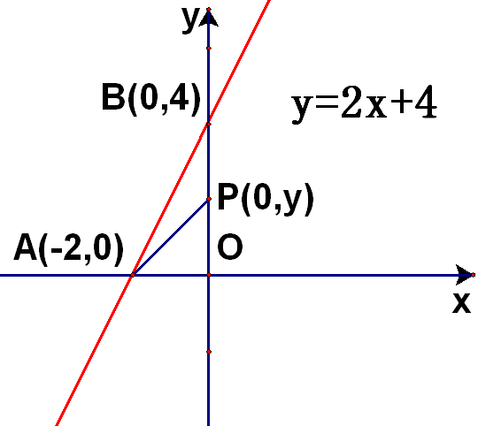(1)若,求P点的坐标。

(2)若,求P点的坐标。

（变式二）如图，已知点P是y轴上的一个动点。

变式二

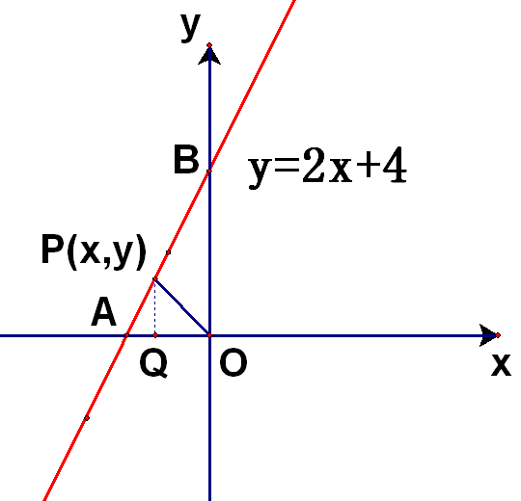(1)若,则P点的坐标是 。

(2)若,则P点的坐标是 。

（变式三）点P是直线y=2x+4上的一个动点，若△AOP的面积是△AOB面积的一半，求P点坐标。

变式三

循序渐进的给学生提出解题任务，帮助学生更轻易的找到解题的切入点。

例如《等腰三角形》的习题课，通过两个探究题组给出学生思维导向：（题组1）如图1，△ABC中，∠ABC的平分线交AC于D，∠A=50度，求∠BDC。思考1：如图2，过D做DE∥BC交AB于E，图中有哪些相等的线段？思考2：如图3，将△ABC改为一般三角形，刚才的结论还成立么？

  

图1 图2 图3

通过图1培养学生识图分析能力，然后通过增加平行线和改变改变三角形形状两个变式训练，培养学生的数学思维能力，通过小组合作、互相启发，得到猜想。让学生感受同伴互助的乐趣，并通过互相启发，使认识更完整。

（题组2）已知，如图4，△ABC中，∠ABC与∠ACB的平分线相交于F点，过F点做DE∥BC交AB于E，交AC于D，你能得到哪些结论？变式1：如图5，将CF变成∠ACG的平分线。上题的结论还成立么？你能得到什么新的结论？变式2：如图6，将CE变成∠ACB的平分线，你又能得到什么结论？拓展：在图6的已知中，改为EF∥AB，DF∥AC，你又能得到怎样的结论？

 

图4 图5 图6

引导学生发现问题的变化，启发学生深入思考，开放式的猜想结论。对图形的综合理解应用，逐步提高，加深认识。引导学生说理，并归纳结论。训练学生用符号语言和文字叙述的能力。

5.智慧课堂要以合作学习为自主探究的主要方式

合作交流学习是在教师的引导下，学生协作交流、开展研讨、知识互补的一种学习方式，开展学习交流，可以唤醒学生的主观能动性，发挥学习潜能，学生在合作中会收获学习的乐趣，作为学习的主人的自豪感，并使得学生整体素质和个性都得到充分的发展，达到智慧的共生。因此，交流合作可以贯穿于课堂的整个过程，可以是教师设计好的教学环节，针对解决教师提出的问题串或者预设的教学难点，也可以是对课堂临时生成的问题的临时交流研讨，都会对智慧课堂起到推波助澜的作用。

6.多方面的信息化评价手段为辅助

传统教学的评价手段主要靠考试，题目的设计、评价时间等都会对评价结果产生影响，过度量化会阻碍学生的全方位定位。智慧课堂模式下，教师要开展多样化的评价活动，将教师评价与学生自我评价相结合，指导学生在预习、作业中自我诊断，形成过程性评价，教师也可以对学生的学习成果和课后练习，通过网络反馈进行评价，过程性评价与结果性评价相结合。

总之，在数学教学过程中，在智慧课堂教学理念下，教师要注重教学模式的转变，在确保顺利完成教学任务的同时，最大程度的发展学生的智慧，在实践中积极进行思考与总结，对教学方法进行创新，使学生真正的得到思维的锻炼，感受数学的魅力与价值。

 参考文献

 [1]张小青.数学智慧课堂教学模式探讨 [J].教学管理与教育研究，2017（23）.

[2]凤九琴.浅谈数学智慧课堂的构建 [J].数学.教研引领，2017（07）.

 [3]吴碧波.小学数学智慧课堂教学艺术及实践[J].科学大众（科学教育），2016（05）.

[4] 周拓，王伟，付玉卿.小学数学智慧课堂构建策略研究[J].中小学电教，2017（4）：10-13.